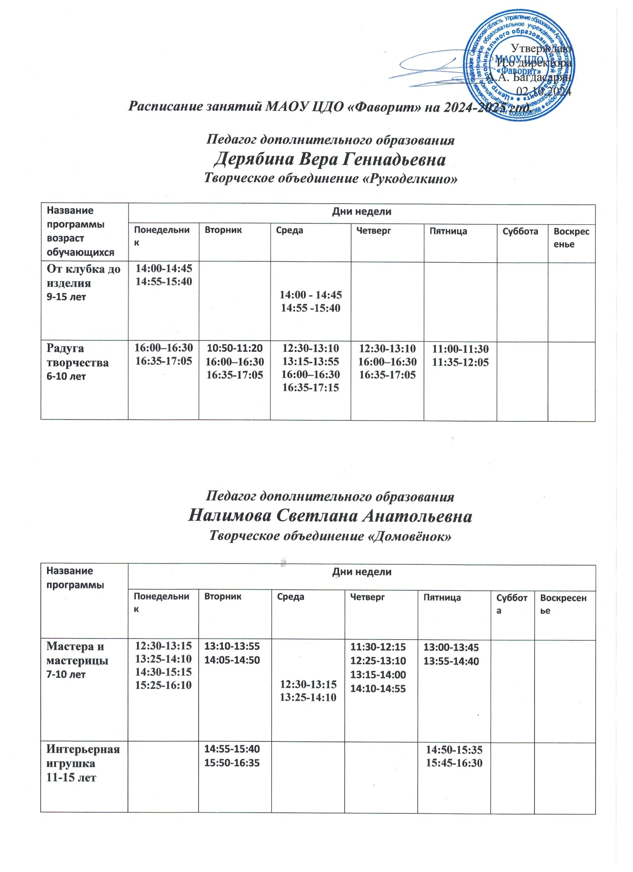

***Педагог дополнительного образования***

***Самигуллина Марина Борисовна***

***Творческое объединение «Юный кулинар»***

|  |  |  |  |  |  |  |  |
| --- | --- | --- | --- | --- | --- | --- | --- |
| **Название программы** | **Дни недели** | | | | | | |
| **Понедельник** | **Вторник** | **Среда** | **Четверг** | **Пятница** | **Суббота** | **Воскресенье** |
| **«Юный кулинар»**  **11-17 лет** |  | **15:30-16:15**  **16:20-17:05**  **17:10-17:55** |  | **15:30-16:15**  **16:20-17:05**  **17:10-17:55** | **15:00-15:45**  **15:50-16:35**  **16:40-17:25** | **09:30-10:15**  **10:20-11:05**  **11:10-11:55**  **12:05-12:50**  **12:55-13:40**  **13:45-14:30**  **15:00-15:45**  **15:50-16:35**  **16:40-17:25** |  |

***Педагог дополнительного образования***

***Самсонова Ольга Васильевна***

***Творческое объединение «Исследователь», «Наследие»***

|  |  |  |  |  |  |  |  |
| --- | --- | --- | --- | --- | --- | --- | --- |
| **Название программы** | **Дни недели** | | | | | | |
| **Понедельник** | **Вторник** | **Среда** | **Четверг** | **Пятница** | **Суббота** | **Воскресенье** |
| **Экознайка**  **5-7 лет** |  |  | **11:00-11:30** | **11:00-11:30** | **11:00-11:30**  **16:10-16:40** |  |  |
| **Хочу все знать**  **7-9 лет** |  | **11:50-12:35**  **12:40-13:25**  **13:30-14:15**  **14:20-15:05** |  | **12:05-12:50**  **13:00-13:45** |  | **12:50-13:35**  **13:45-14:30** |  |
| **Артемовский-город на Урале**  **5-7 лет** |  |  | **12:20-13:05**  **13:15-14:00**  **16:10-16:40**  **16:50-17:20** |  |  |  |  |
| **Ландшафтный дизайн**  **14-18 лет** |  |  |  |  |  | **11:00-11:45**  **11:55-12:40** |  |
| **Театр юного актера** | **13:25-14:15**  **14:20-15:00** | **16:10-16:40**  **16:50-17:20** |  |  |  |  |  |

***Педагог дополнительного образования***

***Большакова Виктория Владимировна***

***Творческое объединение «Фантазёры»***

|  |  |  |  |  |  |  |  |
| --- | --- | --- | --- | --- | --- | --- | --- |
| **Название программы** | **Дни недели** | | | | | | |
| **Понедельник** | **Вторник** | **Среда** | **Четверг** | **Пятница** | **Суббота** | **Воскресенье** |
| **Театр юного актера**  **6-14 лет** |  | **11:20-12:05**  **12:15-13:00** | **12:30-13:15**  **13:25-14:05**  **16:10-16:40**  **16:50-17:20** | **12:05-12:50**  **13:00-13:45** |  |  |  |

***Педагог дополнительного образования***

***Хачатурян Алена Андреевна***

***Творческое объединение «Дошколёнок»***

|  |  |  |  |  |  |  |  |
| --- | --- | --- | --- | --- | --- | --- | --- |
| **Название программы** | **Дни недели** | | | | | | |
| **Понедельник** | **Вторник** | **Среда** | **Четверг** | **Пятница** | **Суббота** | **Воскресенье** |
| **Успешный дошкольник**  **6-7 лет** |  | **17:30-18:00**  **18:10-18:40** |  |  |  | **9:30-10:00**  **10:10-10:40**  **11:00-11:30**  **11:40-12:10**  **12:30-13:00**  **13:10-13:40** |  |
| **Школа будущих педагогов** |  | **14:00-15:00**  **15:10-16:10** |  |  | **14:00-15:00**  **15:10-16:10** |  |  |

***Педагог дополнительного образования***

***Охрименко Виктор Николаевич***

***Творческое объединение «Робототехника»***

|  |  |  |  |  |  |  |  |
| --- | --- | --- | --- | --- | --- | --- | --- |
| **Название программы** | **Дни недели** | | | | | | |
| **Понедельник** | **Вторник** | **Среда** | **Четверг** | **Пятница** | **Суббота** | **Воскресенье** |
| **Конструирование в робототехнике с элементами 3 D моделирования**  **10-17 лет** |  |  | **14:10-14:55**  **15:05-15:50** | **17:00-17:45**  **17:55-18:40** |  | **10:00-10:45**  **10:55-11:40**  **11:50-12:25**  **12:25-13:15** |  |
| **Конструирование в робототехнике**  **10-14 лет** | **17:00-17:45** |  | **16:00-16:45** |  |  |  |  |

***Педагог дополнительного образования***

***Гладких Дмитрий Владимирович***

***Творческое объединение «Мультяшкино»***

|  |  |  |  |  |  |  |  |
| --- | --- | --- | --- | --- | --- | --- | --- |
| **Название программы**  **возраст обучающихся** | **Дни недели** | | | | | | |
| **Понедельник** | **Вторник** | **Среда** | **Четверг** | **Пятница** | **Суббота** | **Воскресенье** |
| **Мультяшкино** | **16:00-16:30**  **16:45-17:15**  **Дс 2** |  |  |  | **10:40-11:10**  **11:20-11:50**  **Дс21**  **16:00-16:30**  **16:35-17:05**  **дс4** |  |  |
| **Путешествие в мир лего** |  | **10:50-11:20**  **11:30-12:00**  **Дс 32** |  |  | **9:00-9:30**  **9:30-10:00**  **10:00-10:30**  **10:30-11:00**  **Дс 2** |  |  |

***Педагог дополнительного образования***

***Сомов Сергей Евгеньевич***

|  |  |  |  |  |  |  |  |
| --- | --- | --- | --- | --- | --- | --- | --- |
| **Название программы** | **Дни недели** | | | | | | |
| **Понедельник** | **Вторник** | **Среда** | **Четверг** | **Пятница** | **Суббота** | **Воскресенье** |
| **Резьба по дереву**  **9-17 лет** |  |  |  |  |  |  | **10:00-11:00**  **11:00-12:00**  **12:00-13:00** |

***Педагог дополнительного образования***

***Соловьев Николай Алексеевич***

***Творческое объединение «Взлёт»***

|  |  |  |  |  |  |  |  |
| --- | --- | --- | --- | --- | --- | --- | --- |
| **Название программы** | **Дни недели** | | | | | | |
| **Понедельник** | **Вторник** | **Среда** | **Четверг** | **Пятница** | **Суббота** | **Воскресенье** |
| **Малая беспилотная авиация**  **9-17 лет** | **15:50-16:35**  **16:45-17:30**  **17:40-18:25**  **18:35-19:20** | **15:50-16:35**  **16:45-17:30** | **15:50-16:35**  **16:45-17:30**  **17:40-18:25**  **18:35-19:20** | **15:50-16:35**  **16:45-17:30** | **15:50-16:35**  **16:45-17:30** |  |  |
| **Управление беспилотными летательными аппаратами**  **9-17 лет** |  | **17:40-18:25**  **18:35-19:20** |  | **17:40-18:25**  **18:35-19:20** | **17:40-18:25**  **18:35-19:20** |  |  |

***Педагог дополнительного образования***

***Шумахер Валерий Эмильевич***

***Творческое объединение «Бригантина»***

|  |  |  |  |  |  |  |  |
| --- | --- | --- | --- | --- | --- | --- | --- |
| **Название программы** | **Дни недели** | | | | | | |
| **Понедельник** | **Вторник** | **Среда** | **Четверг** | **Пятница** | **Суббота** | **Воскресенье** |
| **Техническое моделирование**  **9-18 лет** | **16:05-16:50** | **14:00-14:45**  **14:50-15:35** | **12:30-13:15**  **13:20-14:05**  **16:05-16:50** |  |  |  |  |
| **Алые паруса**  **9-18 лет** |  |  |  |  | **17:05-17:50**  **17:55-18:40** | **10:00-10-45**  **10-:50-11:35**  **12:00-12:45**  **12:55-13:40**  **14:10-15:55**  **16:05-16:50** |  |

***Педагог дополнительного образования***

***Кайгородова Валентина Георгиевна***

***Творческое объединение «Доброволец»***

|  |  |  |  |  |  |  |  |
| --- | --- | --- | --- | --- | --- | --- | --- |
| **Название программы** | **Дни недели** | | | | | | |
| **Понедельник** | **Вторник** | **Среда** | **Четверг** | **Пятница** | **Суббота** | **Воскресенье** |
| **Мы-Волонтеры**  **12-18 лет** | **15:30-16:15**  **16:25-17:05** | **14:00-15:00**  **15:00-16:00** | **14:30-15:30**  **15:30-16:30** | **14:00-15:00**  **15:00-16:00** | **15:30-16:15**  **16:25-17:05** | **11:30-12:30**  **12:30-13:30** |  |
| **Школа будущих педагогов** |  |  | **12:00-13:00**  **13:10-14:10** |  | **12:00-13:00**  **13:10-14:10** |  |  |

***Педагог дополнительного образования***

***Голованов Владимир Александрович***

***Творческое объединение «Гамбит»***

|  |  |  |  |  |  |  |  |
| --- | --- | --- | --- | --- | --- | --- | --- |
| **Название программы** | **Дни недели** | | | | | | |
| **Понедельник** | **Вторник** | **Среда** | **Четверг** | **Пятница** | **Суббота** | **Воскресенье** |
| **Шахматная Азбука**  **7-9 лет** |  |  |  |  | **18:00-18:45** |  | **14:00-14:45** |
| **Шахматы для любителей**  **10-12 лет** |  |  |  |  | **17:00-17:45** |  | **10:00-10:45** |
| **Продвинутые шахматы**  **13-15 лет** |  | **19:00-19:45**  **19:50-20:35** |  |  |  |  | **11:00-11:45**  **11:50-12:35** |

***Педагог дополнительного образования***

***Скутина Светлана Николаевна***

***Творческое объединение «Робототехника»***

|  |  |  |  |  |  |  |  |
| --- | --- | --- | --- | --- | --- | --- | --- |
| **Название программы** | **Дни недели** | | | | | | |
| **Понедельник** | **Вторник** | **Среда** | **Четверг** | **Пятница** | **Суб-бота** | **Воскре-сенье** |
| **Начальная**  **образовательная робототехника**  **8-10 лет** | **14:30-15:15**  **15:25-16:10** |  |  |  | **13:00-13:45**  **13:55-14:40** |  |  |
| **Введение в образовательную робототехнику**  **7-9 лет** | **12:30-13:15**  **13:25-14:10** |  |  | **11:30-12:15**  **12:25-13:10** |  |  |  |
| **Реабилитационная робототехника для детей ОВЗ**  **7-15 лет** |  |  |  |  | **14:50-15:30**  **15:35-16:15** |  |  |
| **Начальная робототехника**  **8-10 лет** | **16:30-17:15**  **17:20-18:25** | **14:30-15:15**  **15:25-16:10** |  |  |  |  |  |
| **Введение в образовательную робототехнику**  **7-9 лет** |  | **16:30-17:15**  **17:20-18:25** |  |  | **10:40-11:10**  **11:15-11:45** |  |  |
| **Начальная «Робототехника»** |  |  |  | **16:00-16:30**  **16:35-17:05** |  |  |  |
| **Начальная «Робототехника»** |  |  |  | **17:25-17:55**  **18:05-18:35** | **16:40-17:25**  **17:35-18:20** |  |  |